

Diseño de Interfaces de programación Avanzado
Evaluación 03



Alumno(s): |  | Samir Alejandro Delgado Silva |  |  |  |  |  |  | Nota
Grupo: |  |  |  |  |  | Ciclo: V
Criterio de Evaluación |  |  | Excelente (4pts) |  | Bueno (3pts) |  | Regular (2pts) | Requiere mejora (1pts) | No acept. (0pts) | Puntaje Logrado
P1 – DOM, eventos y objetos: gestor de pedidos con delegación de eventos, validación y renderizado seguro
P2 – ES6+ y módulos: refactorización, detección del error || vs ?? e import/export justificado
P3 – Fetch y async/await: API encadenada, manejo de errores y estados, Promise.all medido
P4 – Repositorio y README: GitHub Pages, bitácora de IA, diagrama Mermaid y checklist
Presentación: sustentación en vivo del código, decisiones técnicas justificadas y uso crítico de la IA

DISEÑO DE SOFTWARE E INTEGRACIÓN DE SISTEMAS PROGRAMA DE FORMACIÓN REGULAR

 | Diseño de Interfaces de Programación Avanzado | Nro. DD-106
 | Diseño de Interfaces de Programación Avanzado | Página 2 de 10
Uso de IA: en esta evaluación puede usar asistentes de IA (ChatGPT, Claude, Gemini, Copilot u otros). Se califica su capacidad de analizar, verificar, decidir y justificar, no solo que el código funcione. Registre cada uso relevante en la bitácora de la Pregunta 4. En la presentación se le pedirá explicar y modificar su código sin IA.

- Pregunta 1: JavaScript interactivo – DOM, eventos y objetos
La cafetería CaféTec necesita una página para registrar los pedidos del mostrador. El encargado debe poder agregar pedidos, marcarlos como entregados, eliminarlos, filtrarlos por estado y ver el total a cobrar actualizado en todo momento. Parta de la siguiente estructura HTML (puede agregar elementos, pero no cambiar los id):

<form id="form-pedido">
<input id="producto" placeholder="Producto">
<input id="precio" type="number" step="0.10" placeholder="Precio S/">
<input id="cantidad" type="number" min="0" placeholder="Cantidad">
<button type="submit">Agregar</button>
</form>
<p id="mensaje"></p>
<select id="filtro">
<option value="todos">Todos</option>
<option value="pendiente">Pendientes</option>
<option value="entregado">Entregados</option>
</select>
<ul id="lista-pedidos"></ul>
<p id="total"></p>

Realice las siguientes actividades:
- Analice el caso y complete una tabla Elemento | Evento | Acción con todos los eventos que necesita la página (por ejemplo: submit del formulario, change del filtro, click en la lista).
- Modele cada pedido como un objeto con las propiedades id, producto, precio, cantidad y estado, y con los métodos subtotal() y marcarEntregado(). Guarde los pedidos en un arreglo y cree una función render() que dibuje la lista y el total a partir de ese arreglo cada vez que cambie.
- Maneje el submit con preventDefault() y valide los datos (producto vacío, precio menor o igual a 0, cantidad negativa). Muestre los errores en #mensaje; no use alert().
- Implemente los botones Entregar y Eliminar de cada pedido usando un solo listener en #lista-pedidos (delegación de eventos con event.target.closest() y atributos data-id). Justifique por escrito por qué esta decisión es mejor que agregar un listener a cada botón.
- Prueba de seguridad: registre como producto el texto <img src=x onerror="alert(1)">. Compare qué ocurre si la lista se dibuja con innerHTML y qué ocurre con textContent / createElement. Explique el riesgo y decida cuál usar.
- Pida a una IA que genere la función render(). Indique si la propuesta usaba innerHTML con datos del usuario, si recalculaba bien el total y qué aceptó, corrigió o rechazó, con su justificación.

Entregable: tabla de eventos, código funcional en la carpeta p1-dom/, capturas o GIF de la página funcionando, evidencia de la prueba de seguridad (antes y después) y justificación de la delegación de eventos.

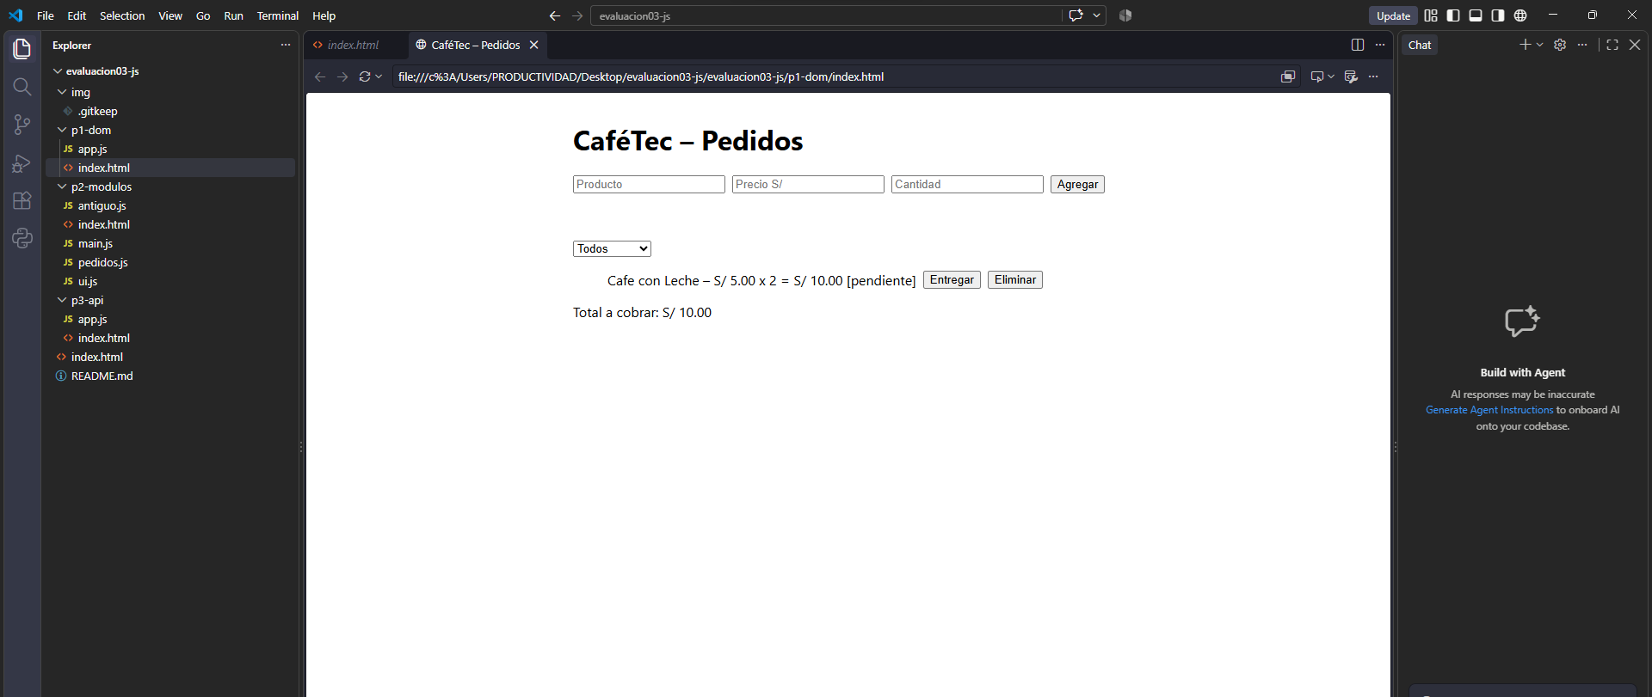
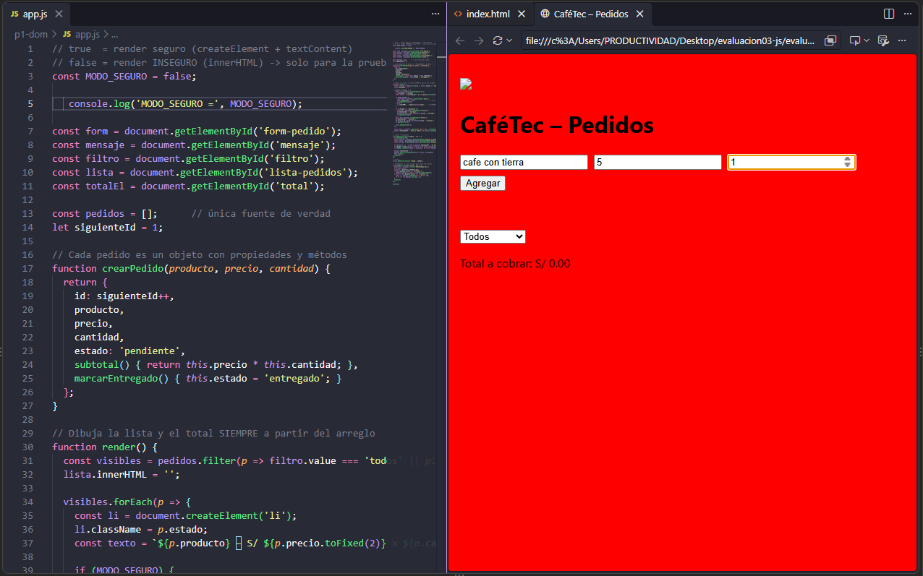
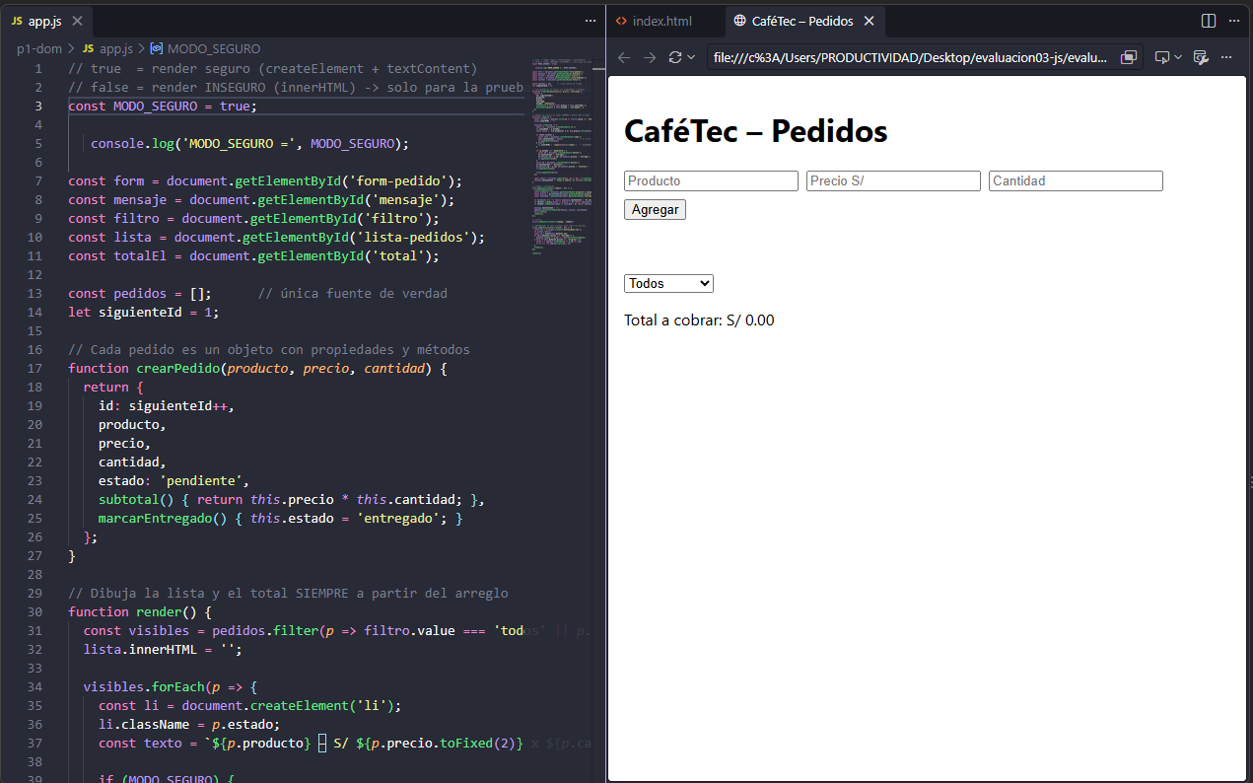
- Pregunta 2: JavaScript moderno ES6+ – sintaxis avanzada y módulos

Un practicante dejó el siguiente código antiguo para calcular el total de los pedidos de CaféTec. El jefe de TI le pide modernizarlo con ES6+, organizarlo en módulos e integrarlo con la página de la Pregunta 1. Atención: el código tiene un error de lógica que usted debe encontrar.

var IGV = 0.18;
function calcularTotal(pedidos) {
var total = 0;
for (var i = 0; i < pedidos.length; i++) {
var cantidad = pedidos[i].cantidad || 1; // si no hay cantidad, vale 1
total = total + pedidos[i].precio * cantidad;
}
return total + total * IGV;
}
function resumen(pedido) {
var cliente = pedido.cliente ? pedido.cliente.nombre : "Anónimo";
return "Pedido de " + cliente + ": " + pedido.producto + " x" + pedido.cantidad;
}

var pedidos = [
{ producto: "Café", precio: 6, cantidad: 2, cliente: { nombre: "Ana" } },
{ producto: "Croissant", precio: 4.5, cantidad: 0 }, // cancelado: 0 unidades
{ producto: "Jugo", precio: 8 } // sin cantidad: vale 1
];
Realice las siguientes actividades:
- Calcule a mano el total correcto con IGV para el arreglo pedidos y compárelo con el resultado que devuelve el código antiguo. Explique la causa de la diferencia.
- Refactorice usando const/let, funciones flecha, template literals, desestructuración con valores por defecto, reduce(), encadenamiento opcional (?.) y el operador ??. Demuestre con el mismo arreglo que el resultado ahora es correcto.
- Convierta el modelo de pedido de la Pregunta 1 en una class Pedido y use el operador spread para actualizar el arreglo sin mutarlo (por ejemplo, al marcar un pedido como entregado).
- Organice el proyecto en módulos ES: pedidos.js (clase y cálculos), ui.js (funciones del DOM) y main.js (punto de entrada), cargados con <script type="module">. Decida en qué casos usa export nombrado y en cuáles export default, y justifíquelo.
- Abra el index.html con doble clic (protocolo file://) y luego con Live Server. Capture el error de la consola en el primer caso y explique por qué ocurre y cómo se soluciona.
- Pida a una IA que haga la refactorización completa. Verifique si mantuvo el error || o si lo corrigió, y registre qué otras decisiones de la IA aceptó o cambió.

Entregable: cálculo manual, código antiguo y refactorizado (carpeta p2-modulos/), tabla Característica ES6+ | Dónde la usó | Por qué, captura del error con file:// y explicación, y justificación del tipo de export.

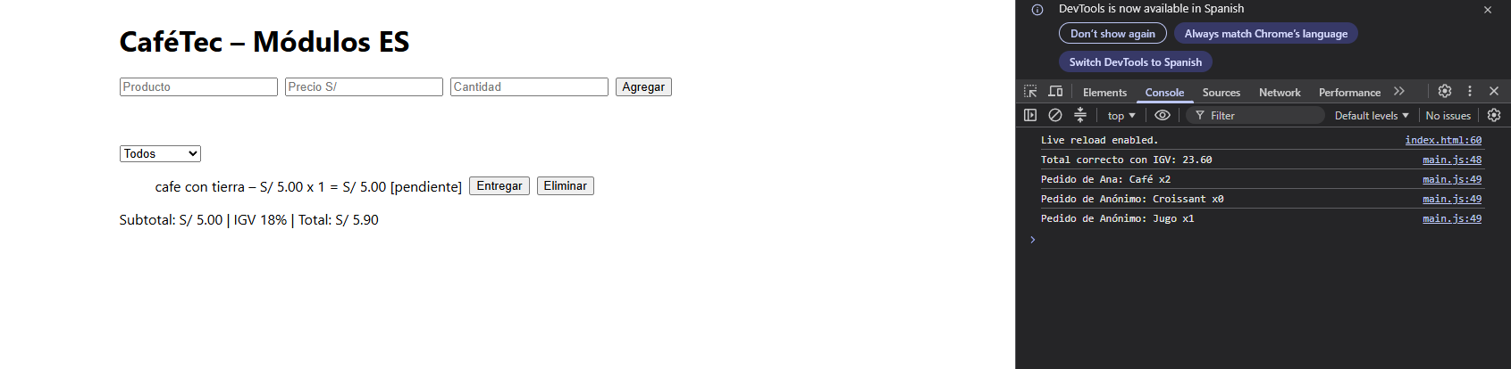

- Pregunta 3: Consumo de APIs con Fetch y async/await
La agencia de turismo ViajaPerú quiere un widget ClimaTec donde el usuario escriba el nombre de una ciudad y vea su clima actual. Use la API gratuita de Open-Meteo (no requiere clave), que necesita dos llamadas encadenadas:
- Geocodificación (nombre → coordenadas): https://geocoding-api.open-meteo.com/v1/search?name=Cusco&count=1&language=es
- Clima actual (coordenadas → datos): https://api.open-meteo.com/v1/forecast?latitude=...&longitude=...&current=temperature_2m,wind_speed_10m
Realice las siguientes actividades:
- Lea la documentación oficial en open-meteo.com (no la respuesta de una IA) y complete una tabla Endpoint | Parámetros que usa | Campos de la respuesta que necesita.
- Implemente buscarCiudad(nombre) y obtenerClima(lat, lon) con async/await, y muestre en el DOM: ciudad, región (admin1), temperatura y velocidad del viento. Mientras carga, muestre “Cargando…” y deshabilite el botón.
- Maneje los errores con try/catch/finally: verifique response.ok, controle una ciudad inexistente (por ejemplo “Xyzabc”) y simule falta de conexión con el modo Offline de las DevTools. Muestre mensajes claros al usuario. Explique por qué fetch no lanza error ante un 404 o 500.
- Obtenga el clima de Lima, Cusco y Arequipa de dos formas: con tres await en secuencia y con Promise.all. Mida cada forma tres veces con performance.now(), registre los tiempos en una tabla y concluya cuál conviene y por qué.
- Decida entre Promise.all y Promise.allSettled para el caso en que una de las ciudades falle. Pruébelo con una ciudad inválida y justifique su elección.
- Pida a una IA el código del widget y verifique contra la documentación cada parámetro y campo que use. Registre los que no existan, estén mal escritos u obsoletos, y cómo los corrigió.

Entregable: tabla de endpoints, código en la carpeta p3-api/, capturas de los estados (cargando, éxito, ciudad no encontrada, sin conexión), tabla de tiempos secuencial vs. paralelo con su conclusión y justificación de all vs. allSettled.

- Pregunta 4: Repositorio, README y bitácora de IA
Cree un repositorio en GitHub llamado evaluacion03-js con las carpetas p1-dom/, p2-modulos/ y p3-api/, publíquelo y documente todo el trabajo en el README.md aplicando GitHub Flavored Markdown.
Realice las siguientes actividades:
- Agregue el título, una descripción breve, el enlace a GitHub Pages y al menos 3 badges (por ejemplo, JavaScript, ES Modules y estado del proyecto) generados con shields.io.
- Incluya una tabla de contenidos con enlaces a cada sección y una sección por pregunta con fragmentos clave del código en bloques de código marcados como js y las capturas guardadas en una carpeta img/.
- Agregue un diagrama Mermaid (sequenceDiagram) del flujo de la Pregunta 3: Usuario → interfaz → API de geocodificación → API de clima → interfaz.
- Complete la bitácora de IA con al menos 6 entradas (2 por pregunta) usando la tabla base de abajo.
- Incluya una lista de tareas (checklist) con los entregables completados y realice commits progresivos (mínimo 6, con mensajes descriptivos).

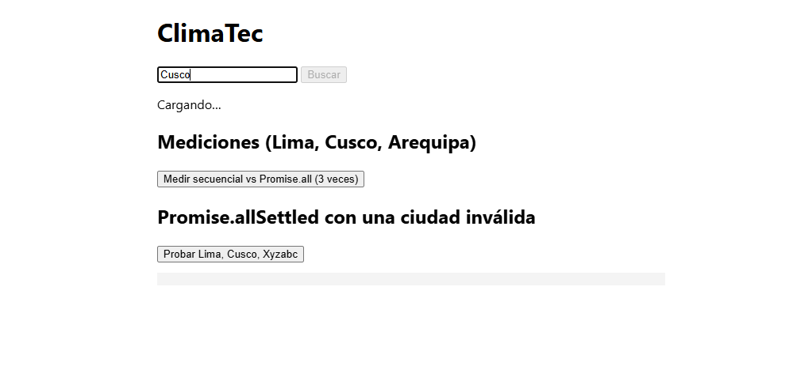
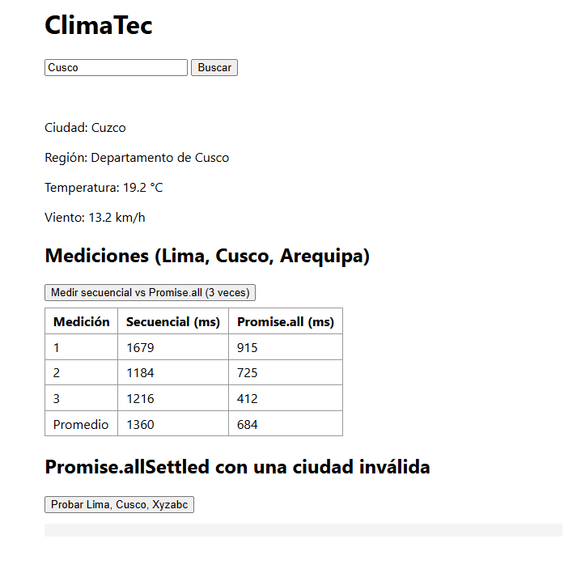

Use como base la siguiente tabla en Markdown:

| # | Pregunta | IA usada | ¿Qué propuso la IA? | Decisión | ¿Por qué? |
| - | -------- | -------- | ------------------- | :------: | --------- |
| 1 | P1 | | | | |
| 2 | P1 | | | | |
| 3 | P2 | | | | |

En la columna Decisión escriba Aceptó, Corrigió o Rechazó. La columna ¿Por qué? debe explicar cómo verificó la propuesta (prueba, documentación, consola), no repetir lo que dijo la IA.

Conclusión (mínimo 150 palabras): explique qué decisiones técnicas tomó usted y no la IA (por ejemplo: delegación de eventos, textContent vs. innerHTML, ?? vs. ||, Promise.all vs. allSettled), qué errores de la IA detectó y cómo los verificó, y en qué tareas de JavaScript le resultó útil la IA y en cuáles no.

Entregable: enlace al repositorio y a GitHub Pages con el README.md renderizado correctamente (badges, tabla de contenidos, código, capturas, diagrama Mermaid, bitácora, checklist y conclusión).

Importante: las conclusiones y tiempos deben basarse en sus propias pruebas. No se aceptarán tablas sin capturas que las respalden. Si en la presentación no puede explicar una parte de su código, el criterio correspondiente se calificará como máximo con 2 puntos.

